Ngày soạn: .../.../...
Ngày dạy: .../.../...
CHƯƠNG VII: TÍNH DỐI XỨNG CỦA HÌNH PHẲNG TRONG THẾ GIỚI TỰ NHIÊN

BÀI 4. HOẠT ĐỘNG THỰC HÀNH VÀ TRẢI NGHIỆM
I. MỤC TIÊU:
1. Kiến thức: Sau khi học xong tiết này HS
- Biết ứng dụng tính đối xứng trong việc cắt giấy trang trí.
- Biết vẽ các hình đối xứng đã học, đo được diện tích các hình đã vẽ bằng phần mềm GeoGebra
2. Năng lực
- Năng lực riêng: Cắt được hình có tính đối xứng, vẽ và đo diện tích hình bằng phần mềm GeoGebra .
- Năng lực chung: Năng lực tư duy và lập luận toán học; mô hình hóa toán học, giao tiếp toán học.
3. Phẩm chất
- Phẩm chất: Bồi dưỡng hứng thú học tập, ý thức tìm tòi, khám phá và sáng tạo cho HS hiểu thêm về toán học và cuộc sống.
II. THIẾT BỊ DẠY HỌC VÀ HỌC LIỆU
1 - GV: Phòng máy, đồ dùng thực hành( kéo, thước, bút chì, giấy màu......)
2 - HS : Đồ dùng học tập; đồ dùng thực hành như trên.
III. TIẾN TRÌNH DẠY HỌC
A. HOẠT ĐỘNG KHỞI ĐỘNG (MỞ ĐẦU)
a. Mục đích: HS cảm thấy những hình ảnh, vật dụng có trục đối xứng gần gũi với đời sống hàng ngày, học sinh có thể vẽ hoặc cắt những hình có trục đối xứng đó.
b. Nội dung: HS quan sát hình ảnh trên màn chiếu hoặc tranh ảnh.
c. Sản phẩm: Bước đầu hình dung được có thể cắt, vẽ, xếp các hình có trục đối xứng.
d. Tổ chức thực hiện:
- Bước 1: Chuyển giao nhiệm vụ: GV chiếu hình ảnh về các hình, các công trình, kiến trúc có trục đối xứng trong thực tế và hình ảnh của những công trình, kiến trúc đó bằng cách vẽ hoặc cắt giấy.
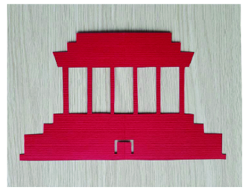
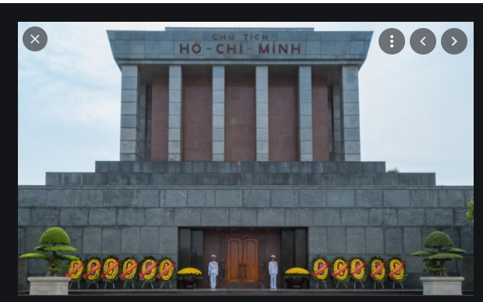



- Bước 2: Thực hiện nhiệm vụ:
-HS thực hiện nhiệm vụ quan sát hình ảnh trên máy chiếu.
- Bước 3: Báo cáo, thảo luận:
GV gọi một số HS trả lời xem các hình ảnh trên có bao nhiêu trục đối xứng, HS khác nhận xét, bổ sung.
- Bước 4: Kết luận, nhận định: GV đánh giá kết quả của HS, trên cơ sở đó dẫn dắt HS vào bài học “Từ các hình ảnh các em vừa quan sát đó đều là những hình ảnh có trục đối xứng trong thực tế, hôm nay chúng ta sẽ thực hành cắt, xếp và vẽ những hình có trục đối xứng đó”
B. HÌNH THÀNH KIẾN THỨC MỚI
Hoạt động 1: Cắt giấy để tạo hình đối xứng
a. Mục tiêu:
+ Biết ứng dụng tính đối xứng trong việc cắt giấy trang trí.
+ Hình thành kĩ năng cắt, xếp và trang trí các hình đối xứng.
b. Nội dung:
+ GV hướng dẫn học sinh thực hành cắt hình lăng Chủ Tịch Hồ Chí Minh theo các bước như trong sgk.
+ HS tiếp thu, quan sát GV và thực hành.
c. Sản phẩm: Kết quả của HS
d. Tổ chức thực hiện:
HOẠT ĐỘNG CỦA GV VÀ HS | SẢN PHẨM DỰ KIẾN
Bước 1: Chuyển giao nhiệm vụ:  a) Thực hành xếp và cắt hình lăng Chủ Tịch Hồ Chí Minh  - GV kiểm tra lại việc chuẩn bị đồ dùng của hs, sau đó vừa chiếu các bước gấp và cắt giấy trên màn hình vừa hướng dẫn học sinh thực hành.  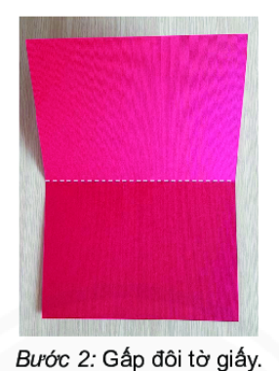  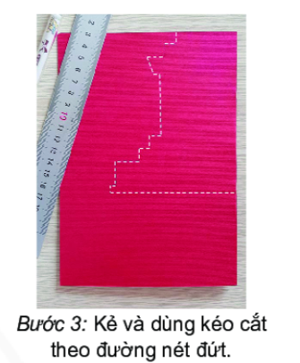  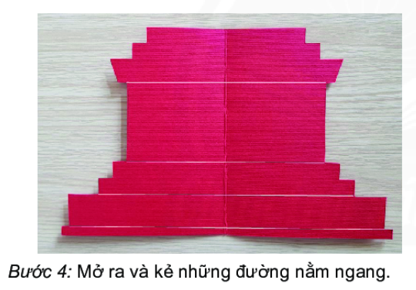  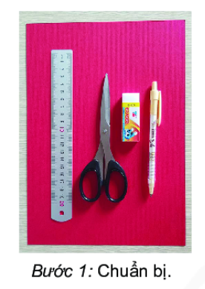  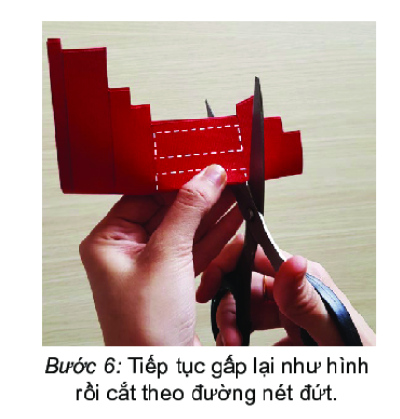  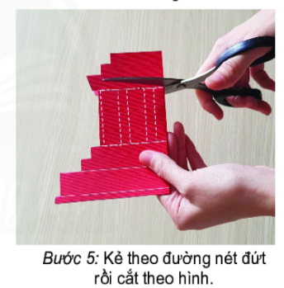  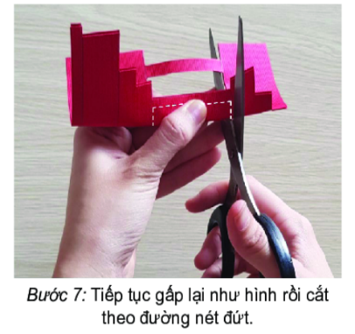  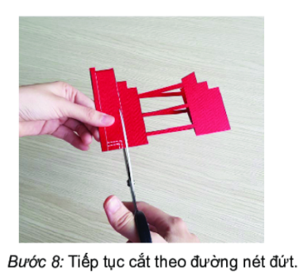  b) Thực hành xếp và cắt bông hoa tám cánh  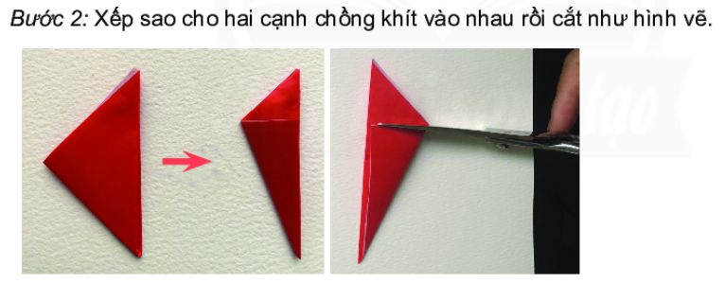  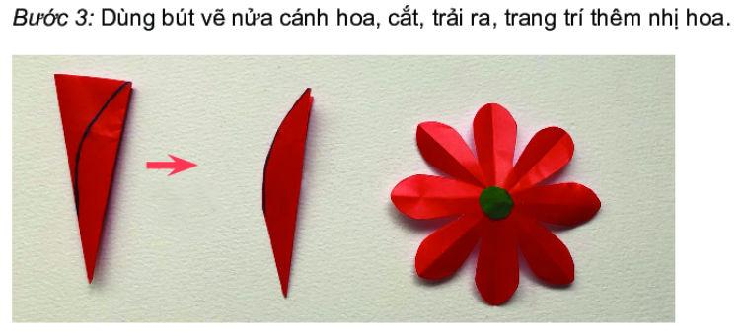  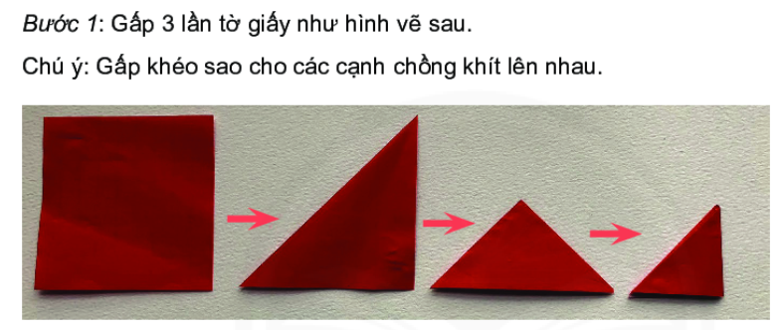  - GV tổ chức cho học sinh hoạt động theo nhóm 4 bạn, chiếu các bước thực hành như SGK lên màn hình.  Bước 2: Thực hiện nhiệm vụ:  a) Thực hành xếp và cắt hình lăng Chủ Tịch Hồ Chí Minh  - HS tiếp nhận nhiệm vụ, hoạt động cá nhân  - GV quan sát và trợ giúp các nếu HS cần  b) Thực hành xếp và cắt bông hoa tám cánh  - HS tiếp nhận nhiệm vụ, hoạt động theo nhóm  - GV quan sát và trợ giúp các nếu HS cần  Bước 3: Báo cáo, thảo luận:  - HS đứng tại chỗ trình bày sản phẩm của mình, nêu được mỗi hình cắt có bao nhiêu trục đối xứng, chỉ ra được hình nào là hình có tâm đối xứng.  - Một số HS khác nhận xét, bổ sung cho bạn.  Bước 4: Kết luận, nhận định  - GV chính xác hóa và giải thích và nhận xét sản phẩm của mỗi học sinh, mỗi nhóm. | 1. Cắt giấy để tạo hình đối xứng.  a) Thực hành xếp và cắt hình lăng Chủ Tịch Hồ Chí Minh  - sau thực hành, sản phẩm học sinh thực hiện được như hình.  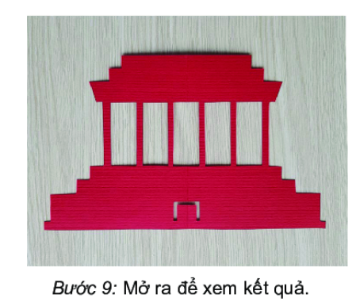  b) Thực hành xếp và cắt bông hoa tám cánh  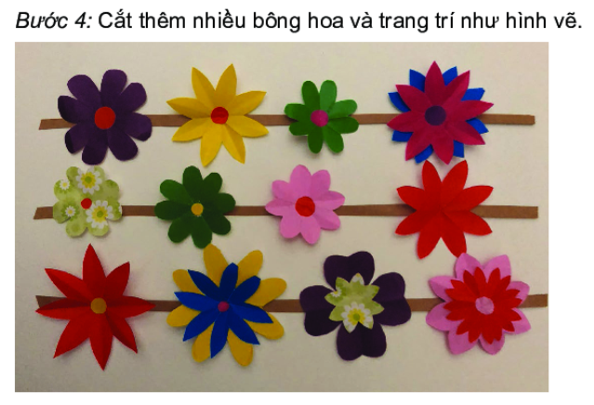  - Sản phẩm dự kiến của mỗi nhóm.
Hoạt động 2: Thực hành trong phòng máy tính với phần mềm toán học GeoGebra Classic 5.
a. Mục đích:
+ HS biết sử dụng phần mềm GeoGebra để vẽ các hình tam giác đều, hình vuông, lục giác đều có thể thay đổi kích thước.
+ Củng cố thêm về các hình có trục đối xứng cho học sinh.
b. Nội dung: HS quan sát, thực hành theo sự hướng dẫn của giáo viên
c. Sản phẩm: HS biết vẽ các hình tam giác đều, hình vuông, lục giác đều có thể thay đổi kích thước.
d. Tổ chức thực hiện:
Hoạt động của GV và HS | Sản phẩm dự kiến
Bước 1: Chuyển giao nhiệm vụ:  - Gv giới thiệu cho học sinh biết về phần mềm GeoGebra, sau đó hướng dẫn cho học sinh hoàn thành thực hành 1 và 2.  + Thực hành 1: sử dụng phần mềm GeoGebra để vẽ các hình tam giác đều, hình vuông, lục giác đều.  + Thực hành 2: sử dụng phần mềm GeoGebra để vẽ các hình tam giác đều, hình vuông, lục giác đều với độ dài cạnh có thể thay đổi (Hình động).  Bước 2: Thực hiện nhiệm vụ:  + HS Hoạt động cá nhân trên máy tính hoàn thành các yêu cầu thực hành 1 và 2  + GV: quan sát, giảng, phân tích, lưu ý và trợ giúp nếu cần.  Bước 3: Báo cáo, thảo luận:  + HS chú ý lắng nghe, hoàn thành các yêu cầu.  Bước 4: Kết luận, nhận định: GV nhận xét, đánh giá về thái độ, quá trình làm việc, kết quả hoạt động và chốt kiến thức. | 2. Thực hành trong phòng máy tính với phần mềm toán học GeoGebra Classic 5.  + Thực hành 1: sử dụng phần mềm GeoGebra để vẽ các hình tam giác đều, hình vuông, lục giác đều.  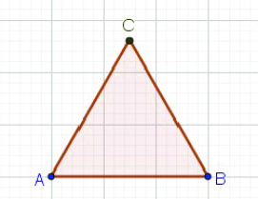  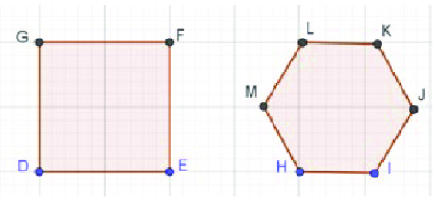  + Thực hành 2: sử dụng phần mềm GeoGebra để vẽ các hình tam giác đều, hình vuông, lục giác đều với độ dài cạnh có thể thay đổi (Hình động).
C. HOẠT ĐỘNG LUYỆN TẬP
a) Mục đích: Học sinh củng cố lại kiến thức về hình ảnh có trục đối xứng thông qua vẽ hình bằng phần mềm GeoGebra.
b) Nội dung: HS dựa vào kiến thức đã học vận dụng làm BT
c) Sản phẩm: Kết quả của HS.
d) Tổ chức thực hiện:
- GV yêu cầu HS vẽ các hình ngũ giác đều, thất giác đều, bát giác đều với độ dài cạnh có thể thay đổi bằng phần mềm GeoGebra
- HS tiếp nhận nhiệm vụ, thực hành trên máy tính và đưa ra đáp án
- GV đánh giá, nhận xét, chuẩn kiến thức.
D. HOẠT ĐỘNG VẬN DỤNG
a. Mục đích: Học sinh thực hiện làm bài tập vận dụng để nắm vững kiến thức
b. Nội dung: GV đưa ra câu hỏi, HS giải đáp nhanh
c. Sản phẩm: Kết quả của HS.
d. Tổ chức thực hiện:
- GV chiếu Slide bài tập lên máy chiếu.
Bài tập : Hình nào sau đây có trục đối xứng, tâm đối xứng, vùa có trục đối xứng vừa có tâm đối xứng ?
  Hình A | 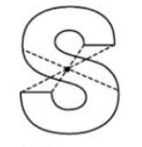  Hình B | 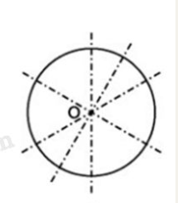  Hình C
- Hình A: Có trục đối xứng.
- Hình B: Có tâm đối xứng.
- Hình C: Vừa có trục đối xứng vừa có tâm đối xứng.
IV. KẾ HOẠCH ĐÁNH GIÁ
Hình thức đánh giá | Phương pháp  đánh giá | Công cụ đánh giá | Ghi Chú
- Đánh giá thường xuyên:  + Sự tích cực chủ động của HS trong quá trình tham gia các hoạt động học tập.  + Sự hứng thú, tự tin, trách nhiệm của HS khi tham gia các hoạt động học tập cá nhân.  + Thực hiện các nhiệm vụ hợp tác nhóm ( rèn luyện theo nhóm, hoạt động tập thể) | - Phương pháp quan sát:  + GV quan sát qua quá trình học tập: chuẩn bị đồ dùng thực hành, tham gia vào bài học( thực hành, phát biểu ý kiến, thuyết trình, tương tác với GV, với các bạn,..  + GV quan sát hành động cũng như thái độ, cảm xúc của HS. | - Báo cáo thực hiện công việc.  - Hệ thống câu hỏi và bài tập  - Trao đổi, thảo luận.
V. HỒ SƠ DẠY HỌC (Đính kèm các phiếu học tập/bảng kiểm....)

